**Hướng dẫn chạy thử website Vi Tính T&T**

Thông tin thẻ Atm thanh toán **VNPAY** (dùng để demo chức năng):  
**Ngân hàng**: NCB  
**Số thẻ**: 9704198526191432198  
**Ngày phát hành**: 07/15  
**Tên chủ thẻ**: NGUYEN VAN A  
**OTP**: 123456

Tài khoản nhân viên (người quản lý):  
**Email:** [admin@gmail.com](mailto:admin@gmail.com)  
**Mật khẩu:** Admin123  
(Mật khẩu có chữ A in hoa như trên)

**Bước 1:** Cài đặt phần mềm Wampsever

* *Chạy chương trình* ***wampserver3.2.6_x64*** *để tiến hành cài đặt  
  (ấn* ***Run as administrator****)*

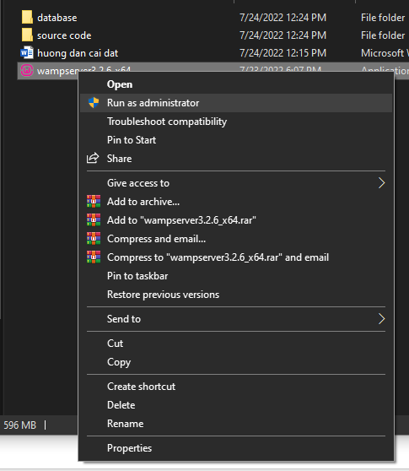

* *Chọn ngôn ngữ (nên để mặc định là English) và ấn* ***OK***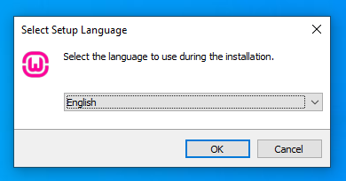
* *Chọn* ***I accept the agreement*** *(như hình dưới)**và ấn* ***Next***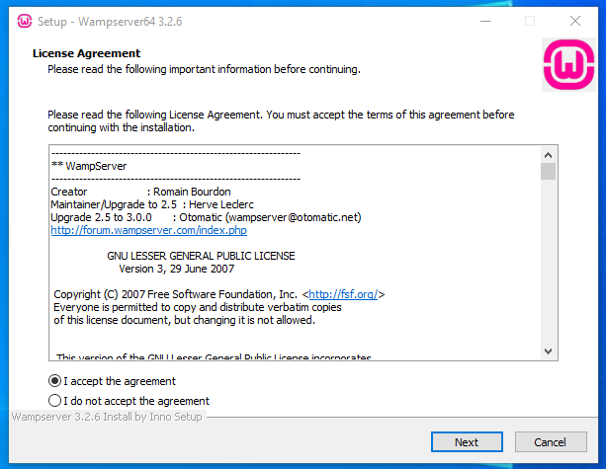
* *Ấn* ***Next***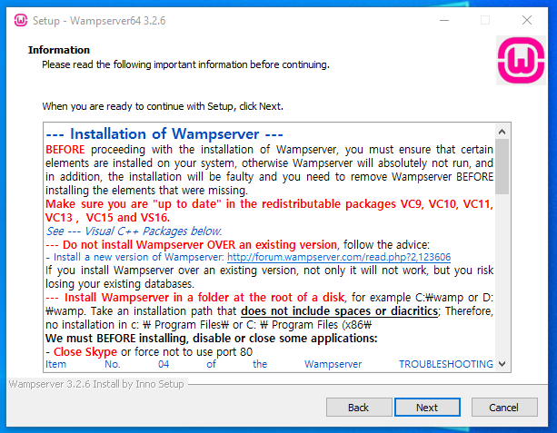
* *Ấn* ***Next***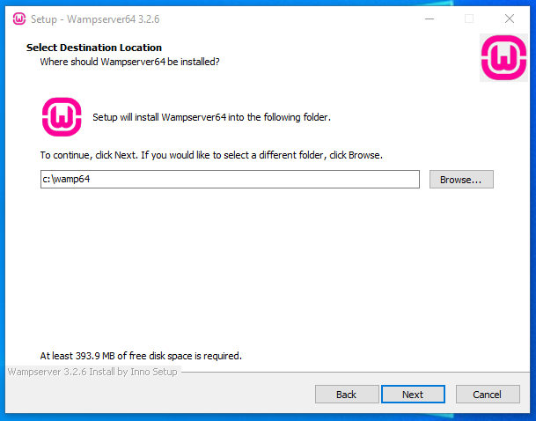
* *Chọn các phiên bản (như hình dưới) và ấn* ***Next****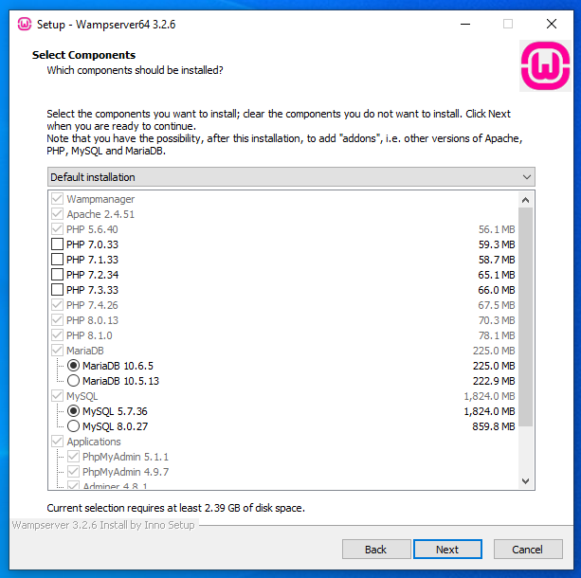*
* *Ấn* ***Next*** 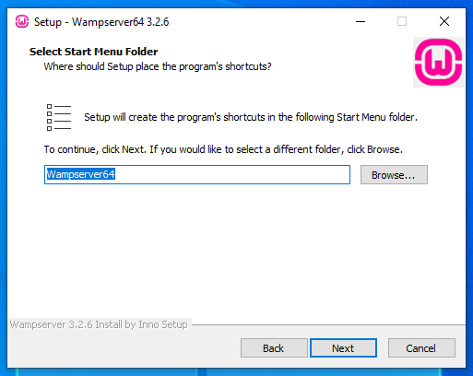
* *Ấn* ***Install*** 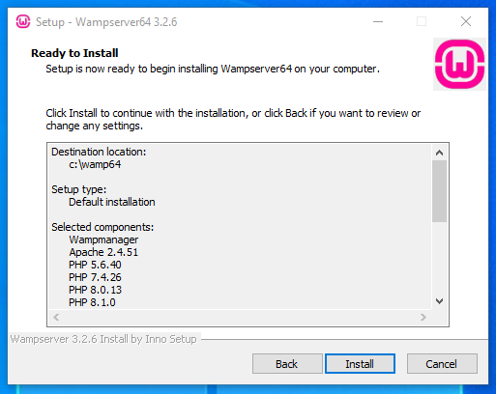
* *Chờ* 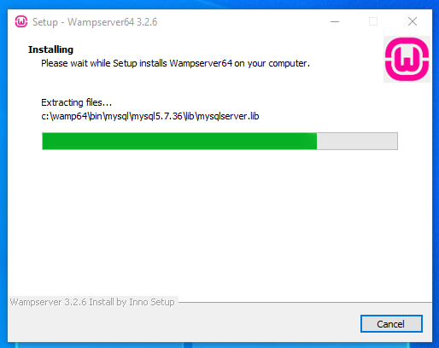
* *Hiện thông báo (như hình dưới, 2 thông báo khác nhau) thì ấn* ***No*** 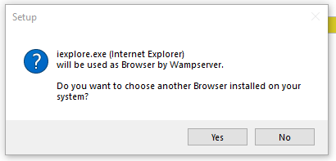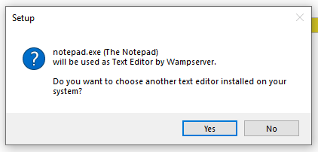
* *Ấn* ***Next***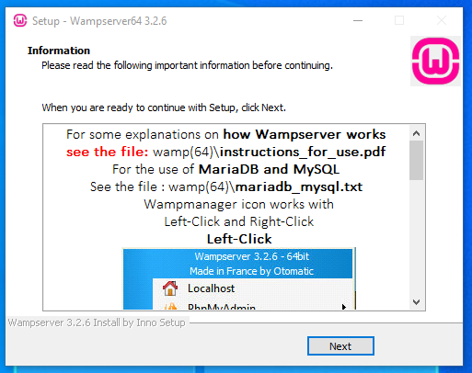
* *Ấn* ***Finish***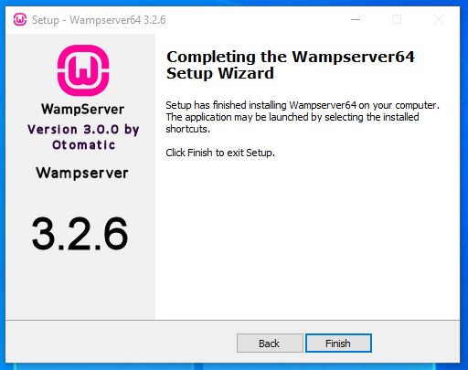

**Bước 2:** Nhập Database

* *Chạy phần mềm* ***Wampsever*** *vừa cài (ấn* ***Run as administrator****)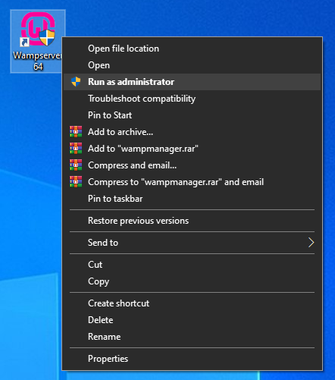*
* *Chờ biểu tượng* ***W*** *chuyển sang màu xanh lá (như hình dưới) và  
  ấn* ***chuột trái vào biểu tượng*****
* *Chọn dòng* ***phpMyAdmin 5.1.1*** **
* *Đăng nhập vào phpMyAdmin (mặc định sau khi cài* ***Wampsever****)****Username****: root****Password****: không điền   
  Sau đó ấn* ***Go*** *(như hình dưới)*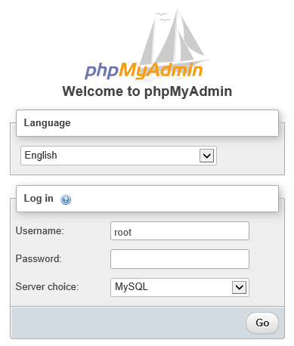
* *Chọn* ***New*** *(như hình dưới)* 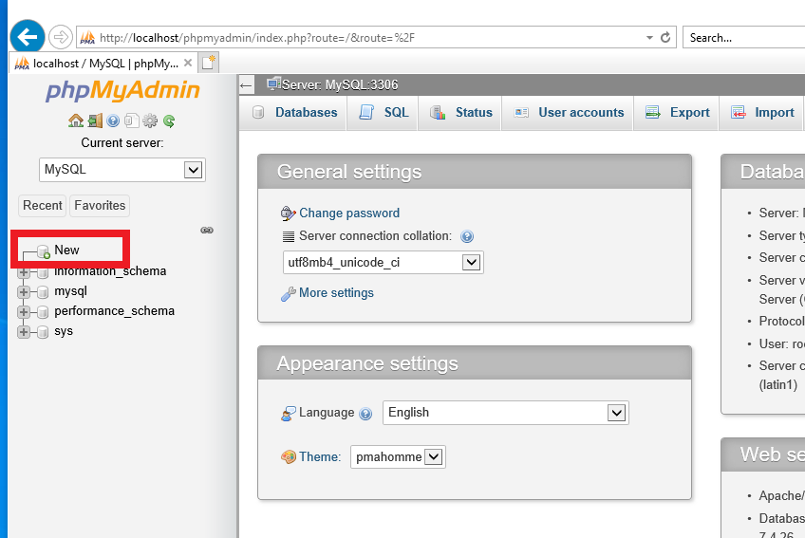
* *Đặt tên* ***vitinhtt****, chọn kiểu* ***utf8_general_ci*** *và ấn* ***Create****(như hình dưới)* 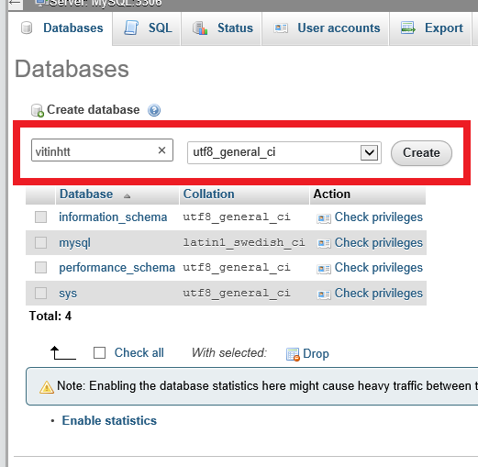
* *Click chọn dòng* ***vitinhtt*** *vừa tạo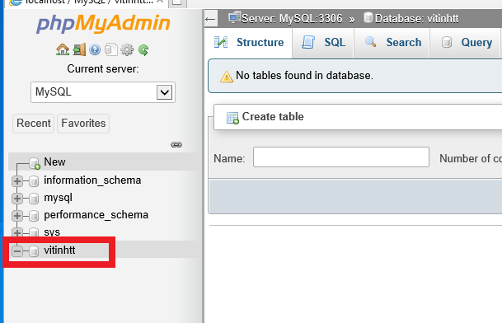*
* *Ấn* ***Import*** *xong ấn* ***Browse*** *(như hình dưới)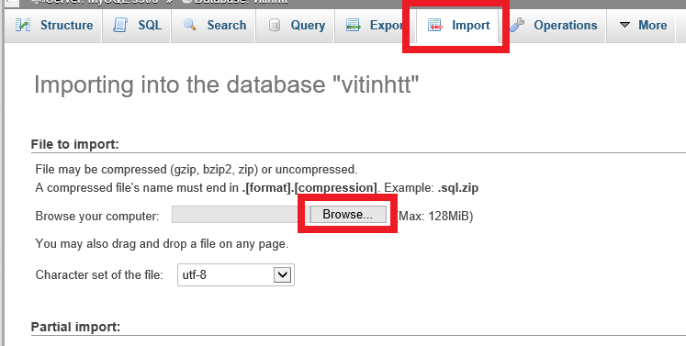*
* *Chọn đường dẫn đến file* ***vitinhtt.sql*** *nằm trong thư mục* ***database*** *(trong bộ cài đặt) và ấn* ***Open****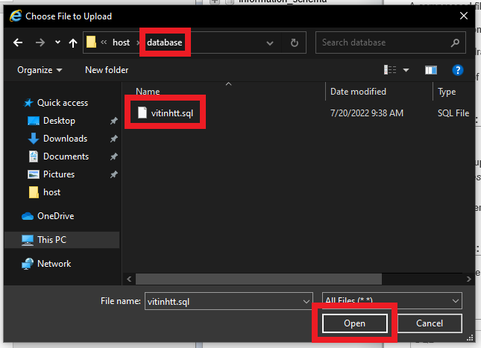*
* *Ấn* ***Go*** 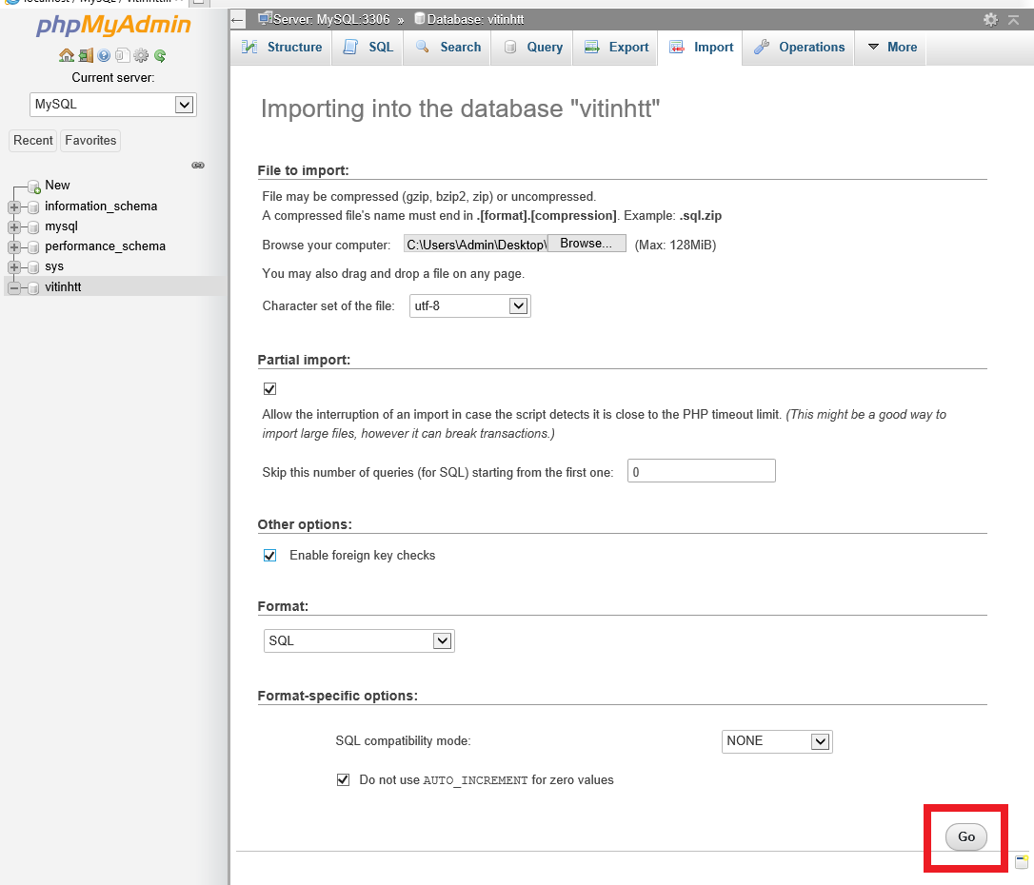

**Bước 3:** Chạy thử website

* *Click chuột trái vào biểu tượng* ***W****, chọn dòng* ***PHP****, chọn dòng* ***Version****, chọn dòng* ***8.0.13*** *(như hình dưới)  
  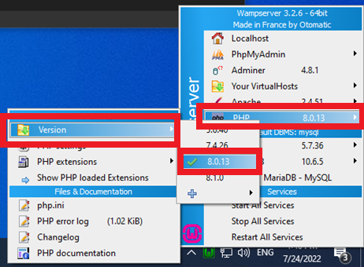*
* *Copy thư mục* ***vitinhtt*** *trong thư mục* ***source code*** *(trong bộ cài đặt) vào thư mục* ***www*** *của phần mềm* ***Wampsever*** *(mặc định sau khi cài là C:\wamp64\www)  
  được như hình dưới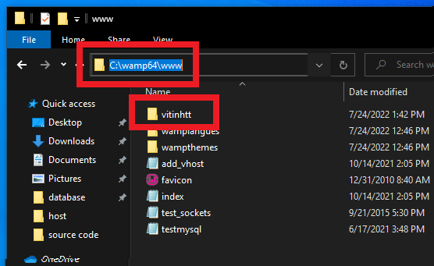*
* *Mở trình duyệt và vào đường dẫn:* [*http://localhost/vitinhtt/public/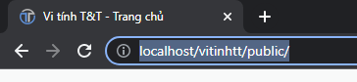*](http://localhost/vitinhtt/public/)

Thông tin thẻ Atm thanh toán **VNPAY** (dùng để demo chức năng):  
**Ngân hàng**: NCB  
**Số thẻ**: 9704198526191432198  
**Ngày phát hành**: 07/15  
**Tên chủ thẻ**: NGUYEN VAN A  
**OTP**: 123456

Tài khoản nhân viên (người quản lý):  
**Email:** [admin@gmail.com](mailto:admin@gmail.com)  
**Mật khẩu:** Admin123  
(Mật khẩu viết chữ A in hoa như trên)

***\*\*\* Chúc mọi người thành công!!! \*\*\****